  Comune di Ferrara  Settore Attività Culturali  Servizio Biblioteche e Archivi |  |  | 
BIBLIOTECA COMUNALE ARIOSTEA
Sala Agnelli Via Scienze, 17 - 0532 418212 archibiblio@comune.fe.it
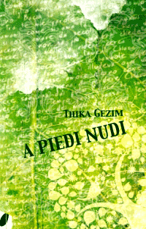 | » Martedì 1 febbraio ore 17  Invito alla lettura  Thika Gezim  A piedi nudi (Statale 11 editrice, 2010)  Conversa con l’autore Matteo Bianchi  Una raccolta di poesie unica, dalle quale scaturisce la malinconia che segna l’autore e come lui forse molti giovani emigrati dai paesi in guerra che si ritrovano a vivere lontani dai loro cari, con usanze e tradizioni diverse e a portare con sé il ricordo della violenza e della solitudine. La poesia come antidoto alla solitudine, alla paura, al disagio. La poesia come strumento per capire e capirsi, poesia mezzo per la conoscenza di sé e degli altri e conoscenza essa stessa di una società sempre più difficile da vivere. La differenza, l’indifferenza, l’amore e il disamore, l’abbandono sono i temi ricorrenti delle poesie della raccolta di Gezim, giovane di origine albanese che nella scrittura trova la forma ideale di condividere le proprie sensazioni e il proprio disagio.
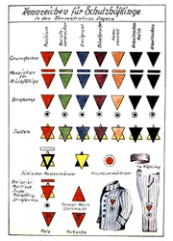 | » Mercoledì 2 febbraio ore 17  Presentazione del volume  Storie di esilio, di fuga e di deportazione. Ferraresi nella diaspora ebraica ed antifascista a cura di Delfina Tromboni, Ferrara, Tresogni, 2011  Contributi di Antonella Guarnieri, Bruno Contini, Delfina Tromboni, Sara galli, Davide Guarnieri, Andrea Rossi, Roberta Mira, Claudio Silingardi, Luciano Meir Caro, Mirna Bonazza, Piero Stefani, Dianella Gagliani, Giampiero Nasci  Ne parla con curatrice e autori Mirco Dondi, Università di Bologna  Interviene il Vice Sindaco Massimo Maisto  Il volume raccoglie – in saggi riveduti e ampliati, corredati da inedito apparato iconografico – gli atti del convegno promosso in occasione del giorno della Memoria 2010 dal Museo del Risorgimento e delle Resistenza in collaborazione con la Comunità israelitica ferrarese e con il Dipartimento di Discipline storiche antropologiche e geografiche dell’Università di Bologna. Esso inaugura la collana di storia“Cantieri di ricerca” curata dal Museo del Risorgimento e della Resistenza di Ferrara.
 | » Giovedì 3 febbraio ore 17  Testo e Contesto  Libri preziosi in Ariostea  Corinna Mezzetti  Strade lastricate di parole: le guide di Ferrara nel '700  Tra '600 e '700, l'immagine di Ferrara prende forma tra le pagine di storici ed eruditi, che ne percorrono la storia e lo spazio urbano, compilando guide artistiche e memorie storiche per cittadini e viaggiatori di passaggio. La volontà di lasciare traccia del proprio passato e di valorizzare il ricco patrimonio artistico conservato in città attraversa il "secolo delle guide", consegnandoci numerosi testi, manoscritti e a stampa, che le raccolte della Biblioteca Ariostea documentano in preziosi esemplari. L'incontro propone un percorso tra le guide settecentesche di Ferrara, taccuini di viaggio ancora oggi capaci di evocare scorci suggestivi tra chiese, piazze e palazzi, che ad ogni passo si aprono sotto i nostri occhi passeggiando per la città.  A cura dell’Associazione Amici della Biblioteca Ariostea
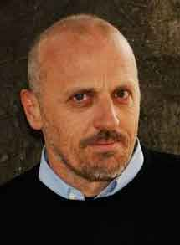 | » Martedì 8 febbraio ore 17  Libri in Scena  Marco Bresadola  Galileo eretico?  L'incontro propone un itinerario di lettura per riflettere sul rapporto tra scienza e fede nell'opera di Galileo, in preparazione allo spettacolo di Marco Paolini “ITIS GALILEO” (in scena dal 10 al 13 febbraio al Teatro Comunale di Ferrara).  A cura degli Amici della Biblioteca Ariostea
 | » Mercoledì 9 febbraio ore 17  Conferenza  Luigi Davide Mantovani  Il lungo risorgimento degli ebrei ferraresi. 1861-1922 - Lezione seconda  La lezione, aperta al pubblico, è organizzata dal Museo del Risorgimento e della Resistenza e dalla Associazione Amici della Biblioteca Ariostea. Rientra nel corso di aggiornamento per insegnanti promosso dall’ Istituto di Storia Contemporanea nel 150° anniversario dell’Unità d’Italia.
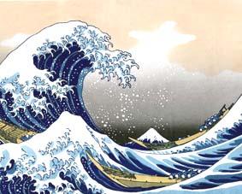 | » Giovedì 10 febbraio ore 16,30  Anatomie della mente e altre storie …  IV Anno  Gian Carlo Calza - Centro Coscienza - Milano  Eccentrico o Straordinario?  Riflessioni sparse su arte, creatività, apprendimento  Gian Carlo Calza è il curatore delle più importanti rassegne dedicate al mondo orientale che siano mai state realizzate nel nostro Paese. Solo per citarne una bisogna ricordare la sua grande mostra "Hokusai. Il vecchio pazzo per la pittura" allestita al Palazzo Reale di Milano. Un enorme e meritato successo che contribuì a far conoscere al vasto pubblico la straordinaria civiltà giapponese illustrata attraverso le opere più significative di quel grande maestro, pietra miliare della storia dell’arte non solo del Sol Levante ma anche della nostra cultura europea che, soprattutto agli inizi del secolo scorso, a Parigi e a Londra, attinse a piene mani da quel magico e straordinario contenitore. Sia per quanto riguarda la pittura, sia per quanto riguarda lo stile.  Sei Giovedì di varia psicologia a cura di Stefano Caracciolo - Università di Ferrara
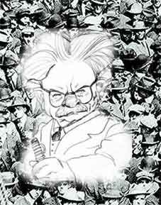 | » Venerdì 11 febbraio ore 17  Conferenza  Massa e potere di Elias Canetti: cinquant’anni dopo  Ne parlano Ubaldo Fadini (Università di Firenze) e Leonardo Daddabbo (Università di Ferrara)  Introduce Marco Bertozzi  Nel 1960 appare un libro anomalo e sconcertante. Massa e potere – questo il titolo – è costato al suo autore, Elias Canetti, alcuni decenni di ricerche, letture, indagini, guidate da una specie di lucidissima ossessione. È un libro scritto in un linguaggio nitido e terso, che non appartiene a nessuna disciplina, ma inquieta tutti i campi che attraversa (filosofia, sociologia, antropologia). Canetti crea pensiero attraverso incontri e incroci inattesi, dove ciò che è essenziale si trova quasi sempre nascosto in ciò che sembra del tutto banale. Si apre così davanti al lettore un intrico di storie, personaggi, narrazioni, descrizioni, in cui contemporaneo e arcaico si richiamano costantemente, animali e umani non hanno interrotto la loro continuità, il fuoco, la foresta e il mare parlano di come gli uomini rappresentano il proprio modo di unirsi. A cinquant’anni dalla sua pubblicazione, i due temi fondamentali del libro – un potere fin dall’origine intrecciato ad ogni manifestazione della vita e l’esperienza di un’unità più grande e più profonda dell’individuo – stanno ancora davanti a noi decisivi e irrisolti.  A cura dell’Istituto Gramsci e dell’Istituto di Storia Contemporanea
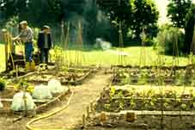 | » Lunedì 14 febbraio ore 16,30  Garden Club di Ferrara  Presentazione della Rassegna “Orti, serre e giardini: giovedì corsari”, promossa dal Garden Club con la collaborazione di ARCI e Centro Audiovisivi del Comune di Ferrara.  Ne parlerà la curatrice Giovanna Mattioli.  Per l'occasione Gianni Venturi terrà una conversazione sul tema "Intellettuali in giardino. Incontri e scontri"  I film della rassegna saranno proiettati fra febbraio e marzo al cinema Boldini: Green card (22 febbraio), Il mio amico giardiniere (1 marzo), L'erba di Grace (8 marzo)  A cura del Garden Club di Ferrara.
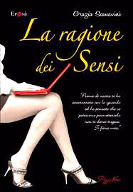 | » Martedì 15 febbraio ore 17  Invito alla lettura  Grazia Scanavini  La ragione dei sensi (RL Gruppo Editoriale, 2010)  Conversa con l’autrice Cristina Romagnoli (Il Resto del Carlino)  E’ un romanzo che ha come protagonista una giovane donna affermata nel lavoro e nella vita che viene piacevolmente destabilizzata da un incontro via e-mail. Scenari diversi, eventi particolari ma molto realistici. Anna viaggia spesso per lavoro in città e paesi di tutto il mondo, incontrando persone diverse. La chiave della vita di questa ragazza sono le sensazioni. Bando all’ipocrisia e alla finzione, vive senza colpe il piacere che è possibile trarre dal quotidiano, non per superficialità ma anzi per profonda considerazione dei sensi.
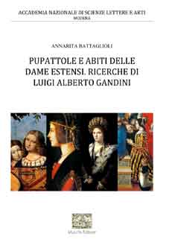 | » Mercoledì 16 febbraio ore 16,30  Invito alla lettura  Annarita Battaglioli  Pupattole e abiti delle Dame Estensi. Ricerche di Luigi Alberto Gandini (Mucchi editore Modena 2010)  È noto a tutti che le bambole sono state il primo mezzo di diffusione della moda, prima di schizzi e modelli, gli abiti delle dame rinascimentali viaggia- vano fra le corti europee riprodotti su bambole. Annarita Battaglioli ha curato questa pubblicazione, che riunisce numerosi scritti di Luigi Alberto Gandini, storico dell’arte e appassionato collezionista di tessuti antichi e di oggetti di varia natura. Il libro si pone l’obiettivo di far conoscere il contributo di ricerca di Gandini negli inventari estensi sull’argomento stoffe, tessuti, abiti nel rinascimento, universo esclusivamente femminile, rendendo fruibili ad un pubblico più ampio i suoi scritti.  In sala saranno esposti alcuni esemplari di bambole e di abiti descritti nel volume.
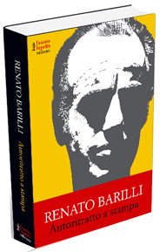 | » Giovedì 17 febbraio ore 16,30  Invito alla lettura  Renato Barilli  Autoritratto a stampa (Fausto Lupetti Editore, 2010)  Roberto Rizzo dialoga con l’autore sul suo percorso critico fra arte, estetica e letteratura.  Renato Barilli ha raccolto in questo suo libro, un autoritratto che sembra ispirarsi alla fortunata formula del “diario pubblico” propostoci da Elio Vittoriani, tutte le fasi del suo lungo percorso critico tra arte, estetica e letteratura, documentate da un imponente numero di volumi e di collaborazioni a quotidiani e a settimanali. Per ricordarne solo alcune tra le più importanti: il “Verri”, Robbe-Grillet e il Nouveau Roman, gli incontri con Sanguineti e con Eco, il Gruppo 63, la nascita del DAMS, l’adesione al PSI, gli studi sulla comicità di Kafka, su Pascoli, D’Annunzio e Malaparte, il Gruppo 93 e il Dipartimento delle Arti Visive dell’Università di Bologna.  A cura dell’Accademia delle Scienze di Ferrara.
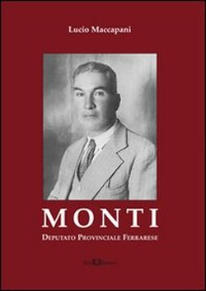 | » Venerdì 18 febbraio ore 17  Invito alla lettura  Lucio Maccapani  MoNti deputato provinciale ferrarese (Este Edition, 2010)  Biografia storica di Buttini detto "Monti", Deputato Provinciale Ferrarese, di Bosco Mesola  Introduce Riccardo Roversi. Conversa con l’autore Romeo Savini.  Bosco nei suoi tre secoli di storia ha espresso una classe politica-organizzativa che lo ha contraddistinto nel territorio del basso ferrarese. Tra questi uomini, era doveroso ricordare per i posteri il sig. Buttini “Monti”; uomo che ha operato sul territorio per mezzo secolo nel 1900. Era un uomo che, cresciuto nell’alveo socialista riformista, non ha mai rinunciato ai suoi ideali, anche nel periodo fascista, riuscendo ad intrattenere rapporti di convivenza con le autorità della S.B.T.F., Azienda Demaniale, e le Istituzioni, per consentire ai suoi concittadini di vivere una vita meno grama. Era nato povero, e pur avendo assunto incarichi politici di rilievo a livello provinciale e sindacale, è morto povero, ma ha vissuto con grande dignità e lungimiranza. Sia di esempio per tutti noi. (Dovier)
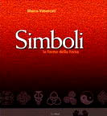 | » Mercoledì 23 febbraio ore 17  Invito alla lettura  Marco Vimercati  Simboli, le forme della Forza (Edidioni Le Mani, 2010)  Ne parlerà con l’autore Rodolfo Liboni, docente di Tecnologie della comunicazione  Una galassia di segnali, di emblemi e di simboli costella la vita degli uomini moderni. Ma nel grande rumore di fondo della civiltà iconica alcuni segni elementari e semplici continuano ad avere una straordinaria forza: sono forme essenziali e fondamentali, di origini antichissime, che si ripresentano quotidianamente nella nostra vita da migliaia e migliaia di anni. Da quelle forme non nascono solo universi di simboli religiosi, politici, magici o di marchi commerciali, ma interi sistemi di comunicazione, come il computo e la scrittura. Simboli, le forme della Forza indaga intorno al senso più profondo nascosto nella grafia dei segni e dei simboli. Tracciando ponti tra la psicologia della gestalt, l’archeologia, le dottrine esoteriche e la biologia, ci insegna a recuperare lo sguardo semplice che appartiene alla nostra parte più arcaica e naturale.
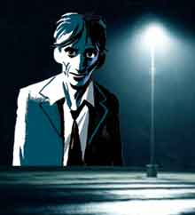 | » Giovedì 24 febbraio ore 16,30  Letture e Riletture  FRED VARGAS  Alla scoperta della scrittrice anti-Cornwell  A cura di Alberto Amorelli e Silvia lambertini  Con la partecipazione straordinaria del Commissario Adamsberg (Alessandro Tagliati)  Perché Fred Vargas ha così tanto successo? In un momento in cui spopola il giallo nordico, l’autrice francese che utilizza uno pseudonimo maschile, è un’autrice di indiscusso successo tra un vastissimo pubblico. Scopriamo il perché della sua semplicità e quali sono gli illustri precedenti narrativi della poliedrica Fred. Cercheremo di capire le ragioni del suo più illustre personaggio, il commissario Jean-Baptiste Adamsberg, come mai da semplice personaggio di carta è diventato quasi un icona del genere. Cosa rende Adamsberg uno dei più riusciti personaggi seriali degli ultimi anni? Quali sono i motivi del successo di Fred Vargas? Perché piace così tanto? Parliamone insieme in un incontro a lei dedicato, senza dimenticare la gradita presenza di Adamsberg in persona.  In collaborazione con l’Associazione Gruppo del Tasso di Ferrara.
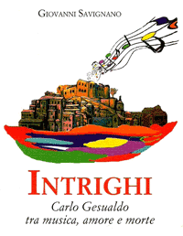 | » Venerdì 25 febbraio ore 17  Invito alla Lettura  Giovanni Savignano  Intrighi- Carlo Gesualdo tra musica, amore e morte (ilibridellaleda, 2010)  Intervengono Emanuela Sica, Giuseppe Mastrominico e Armando Savignano  Modera Fabio Ziosi  … signora, volete che si muora, muorassi … ho cuore signora, per incontrare la morte mia, ma non costanza per soffrir la vostra: poiché se io morrò, voi non resterete in vita…  Cosa sia veramente accaduto quella notte è ancora un mistero, dopo più di quattrocento anni…  Giovanni Savignano affronta con intuito storiografico e acume introspettivo un argomento trattato finora come semplice fatto di cronaca: l'uccisione di Maria D'Avalos e dell'amante Fabrizio Carafa. Le ipotesi che il medico Savignano affaccia sono compatibili con il convulso clima politico italiano e napoletano dell'epoca (metà 1500-inizio 1600). Il libro di Savignano è l'occasione buona per una rilettura critica dell'episodio e per un altrettanto utile approfondimento di quel contesto storico.
Biblioteca Comunale “Gianni Rodari”  Viale Krasnodar, 102 44124 Ferrara Tel. 0532 904220 bibl.rodari@comune.fe.it |  |  |  | 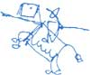
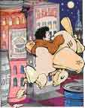 | Belle Storie ”di sogni e desideri”  - tutti i giovedì alle ore 17 - per bambini dai tre ai sette anni -  » Giovedì 3 febbraio  C. Boujon, Minestre magiche, Babalibri, 2001  J. Yeoman, Topolini sempre in festa, EL,1981  O. Lecaye, Dottor lupo, Babalibri, 2010  » Giovedì 10 febbraio  B. Bos, Valentino Ranocchio, Nord-Sud, 1997  M.Sendak, Luca la luna e il latte, Babalibri, 2000  M.Ramos, Sono io il più forte !, Babalibri, 2002  » Giovedì 17 febbraio  L. Le Néouanic, Un amour de sorcière, Seuil, 1999  L. Jan Vis, Pico pecora, Lemniscaat, 2006  S. Donnio, Mangerei volentieri un bambino, Babalibri,2005  » Giovedì 24 febbraio  H. Oram, The Wise Doll, Andersen press, 1997  P. Corentin, L’orco e il lupo, la bambina e il bignè, Babalibri, 2004  L.Jennings, Tom’s tail, Magi Publications, 1996
Biblioteca Comunale “Aldo Luppi”
Via Arginone, 320 Porotto (Fe) Tel. 0532 731957 bibl.porotto@comune.fe.it
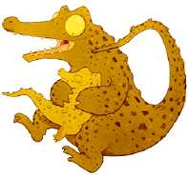 | Belle Storie a Porotto  per bambini dai due agli otto anni e oltre…  » Martedì 1 Febbraio ore 17,20  Calzini puzzolenti: di Robert Munsch e Michael Martchenko Ed. il Castoro  Dove c’è un orso ci sono sempre guai:di Michael Catchpool Ed. Margherita  Ninno Pennacchio:di Catharina Valckx Ed. Babalibri  » Martedì 8 Febbraio ore 17,20  Il mio papà è davvero speciale: di Ross Collins Ed. Mondadori  Mamma nastrino – Papà Luna: di Emanuela Nava Ed. Batello Vapore  Ci pensa il tu papà :di Mireille D’Allancè Ed. Babalibri  » Martedì 15 Febbraio ore 17,20  Pappamolla: di Stephanie Blake.Ed. babalibri  Gli animali non erano colorati: di Beatrice Masini Ed. Messaggero Padova  La bocca del mostro: di Colette Barbe, Jean-Luc Benazet Ed. Piccoli  » Martedì 22 Febbraio ore 17,20  Brividini per la buona notte: di Silvana Alasa Ed. Agostini  Abracadabra: di Ingrid & Dieter Schubert Ed. Lemniscaat  Topo Leo: di Jeanne Willis e Tony Ross Ed. Nord – Sud
 | Ti racconto una storia  Laboratorio di narrazione per genitori, nonni/e insegnanti, educatori, ecc. in collaborazione con la Circoscrizione n° 3  Sabato 12 Febbraio dalle ore 15.00 alle ore 18.00  Domenica 13 Febbraio dalle ore 9.00 alle ore 12.00  Sabato 26 Febbraio dalle ore 15.00 alle ore 18.00  Il laboratorio sarà tenuto da Teresa Fregola della “Piccola Compagnia dell’Airone”  Durante il laboratorio verrà fornito il materiale necessario (fotocopie, bibliografie, possibilità di consulenza dei libri della biblioteca ecc..).  Il laboratorio si terrà presso la Biblioteca Comunale “Aldo Luppi” di Porotto.  Il numero di iscrizioni e limitato ad un massimo di 15 persone.  Il termine delle iscrizioni è fissato per il 30 gennaio 2011  Per informazioni rivolgersi presso il Centro Culturale Biblioteca Comunale “Aldo Luppi” di Porotto via Arginone, 320 tel. 0532-731957 - 347-4745214 -348-7639056
Biblioteca Comunale “Giorgio Bassani”
Via G. Grosoli, 42 - 0532 797414 info.bassani@comune.fe.it
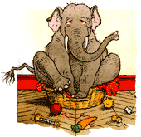 | L’Ora del Racconto  Ogni mercoledì alle 17  CHE BESTIE !  » Mercoledì 2 Febbraio  Lucia Panzieri, Il coccodrillo gentile, Il castoro, 2008 presentato da Tommaso Ferrari  Mario Ramos, Il lupo che voleva essere una pecora, Babalibri, 2008 presentato da Martina Guerzi  » Mercoledì 9 Febbraio  Claude Boujon, Il litigio, Babalibri, 2009 presentato da Eleonora Falivene e Dario Jublin  Da: 10 storie di animali, EL, 2003  Nathalie Fillion, Piripacchio il picchio verde presentato Anna Bellini  » Mercoledì 16 Febbraio  Eric Carle, Il camaleonte Variopinto, Mondadori, 1989 presentato da Alice Senno  Klaus Baumgart., Luca e il maggiolino magico, Fabbri, 2000 presentato da Vittoria Piccini  » Mercoledì 23 Febbraio  Kathryn Cave, Qualcos’altro, Mondadori 2000 presentato da Giulia Massarenti  Catharina Valckx, Zampe in alto!, Babalibri 2010 presentato da Adriana Trondoli
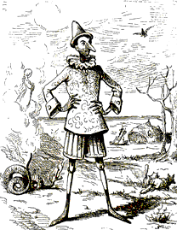 | » dal 16 febbraio al 30 marzo  Esposizione bibliografica  Pinocchio. L'autore, le avventure, l'illustrazione  La storia di un burattino nell'iconografia italiana  « C'era una volta...  - Un re! - diranno subito i miei piccoli lettori.  No ragazzi, avete sbagliato: c'era una volta un pezzo di legno» (Carlo Collodi, incipit de Le avventure di Pinocchio)  Nei mesi di febbraio e marzo promozione della lettura ed esposizione bibliografica delle edizioni illustrate del libro: Carlo Collodi, Le avventure di Pinocchio.  Analisi comparata delle illustrazioni e delle edizioni a cura di Lorenzo Magri e Lorella Zappaterra.  150 anni. Gli autori dell'Unità d'Italia
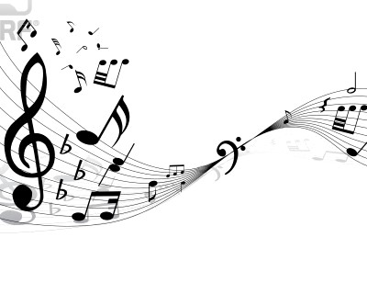 | Guida all’ascolto  Guida all’ascolto dei generi musicali moderni più importanti e la musica d’insieme  » Sabato 5 febbraio ore 15.30  La mente e il corpo nella pratica musicale  Coordinazione movimento e illusioni della musica (Ambra Bianchi)  » Sabato 19 febbraio ore 16.30  La musica Progressive italiana degli anni '70  (Antonello Giovannelli-Francesco Gigante)

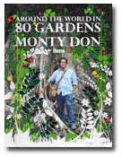 | » Martedì 1 febbraio ore 16  Proiezione e presentazione  Around the world in 80 gardens - Intorno al mondo in ottanta giardini. Cina e Giappone  Continua la collaborazione tra il Garden Club di Ferrara e la Biblioteca Bassani sulla divulgazione dei temi legati alla cultura del giardino.  In questa occasione verrà proiettato il video dedicato ai giardini di Giappone e Cina della serie BBC "Around the World in 80 Gardens", curata dal giornalista inglese Monty Don  Commento di Giovanna Mattioli  A cura dell’Associazione Garden Club, Ferrara
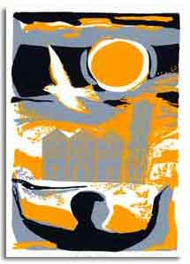 | BIBLIOTECA COMUNALE ARIOSTEA  Sala Ariosto Via Scienze, 17  Esposizione bibliografica  In “… una città attenta ai miracoli”  I libri di Giorgio Bassani e di Giuseppe Dessì nelle collezioni della Biblioteca Ariostea  A cura di Angela Ammirati  » 12 novembre 2010 – 12 febbraio 2011  Apertura: lun-ven 9-19,30; sab 9-13  Informazioni per gruppi e scolaresche tel. 0532 41821
MUSEO DEL RISORGIMENTO E DELLA RESISTENZA
Corso Ercole I d’Este, 19 Ferrara - tel. 0532 205480
Giorno del ricordo 2011
con Associazione Venezia Giulia e Dalmazia e Associazione Partigiani Cristiani Ferrara

» Martedì 15 febbraio 2011 ore 16,30
Sala dell’Arengo Piazza Municipio 2 Ferrara
Luisa Carrà (Soc. Dante Alighieri) presenta il volume La breve stagione di Teodora Anita Grandi Langfelder
di Gabrio Gabriele, autore istriano.
Letture di Margherita Goberti

» Venerdì 18 febbraio 2011 ore 16,30
Sala dell’Arengo Piazza Municipio 2 Ferrara
Enrico Lucchese (Università di Trieste) La pittura veneziana del 1700 in Venezia Giulia e Dalmazia
Conferenza con proiezioni

» Mercoledì 22 febbraio 2011 ore 16,30
Biblioteca com.le “G. Bassani” P.zza Emilia 1 Barco Ferrara
Proiezione del DVD La città dolente (1950)
Pellicola sull’esodo della popolazione italiana da Pola

Mercoledì 2 marzo 2011 ore 21
Comitato prov.le Croce Rossa Italiana v.Cisterna del Follo 13
Istria, Fiume, Dalmazia. Le località meno conosciute e raccontate
A cura dell’Associazione Ricerche Storiche Pico Cavalieri

Giorno della memoria 2011
150° anniversario dell’Unità d’Italia
» Martedì 8 febbraio 2011 ore 10
Museo Risorgimento e Resistenza Aula didattica
Corso Ercole I d’Este 19 Ferrara
Inaugurazione della mostra a cura di Davide Luigi Mantovani
7 febbraio – 6 marzo 1831: un mese di rivoluzione a Ferrara
La mostra resterà aperta dall’ 8 febbraio al 6 marzo 2011 dal martedì alla domenica dalle ore 9.00 alle ore 13.00 e dalle ore 15.00 alle ore 18.00

150° anniversario dell’Unità d’Italia
» Giovedì 17 febbraio 2011 ore 21
Sala San Francesco, Piazza san Francesco, 7 Ferrara
Banda Filarmonica Comunale F. Musi Ferrara
Società di danza dell’800 Ferrara
Concerto con ballo in maschera nel 150° del concerto e della “Cavalchina” del 17 febbraio 1861

» Giovedì 24 febbraio 2011 ore 18
Centro Documentazione Donna via Terranuova 12b Ferrara
Elisabetta Roncoli presenta il romanzo storico di Silvia Mori Contrà di mezzo Luciana Tufani editrice, Ferrara, 2010

 |  | Comune di Ferrara  Servizio Biblioteche e Archivi  Attività Culturali e Comunicazione Via Scienze, 17 44100 Ferrara  tel. 0532 418212 fax 0532 204296
Per cancellarti da questa lista invia una mail inserendo CANCELLAMI nell’oggetto
Le informazioni contenute in questo messaggio sono riservate e confidenziali e ne e' vietata in qualunque modo la diffusione. Qualora Lei non fosse la persona a cui il presente messaggio e' destinato, La invitiamo ad eliminarlo e a non utilizzare in alcun caso il suo contenuto, dandone gentilmente comunicazione al mittente.
 Proteggi l'ambiente e stampa questa pagina solo se è strettamente indispensabile!

